Як розвивати уважність

Відкрийте справжнє значення слова «УВАЖНІСТЬ»

I. Що таке уважність?
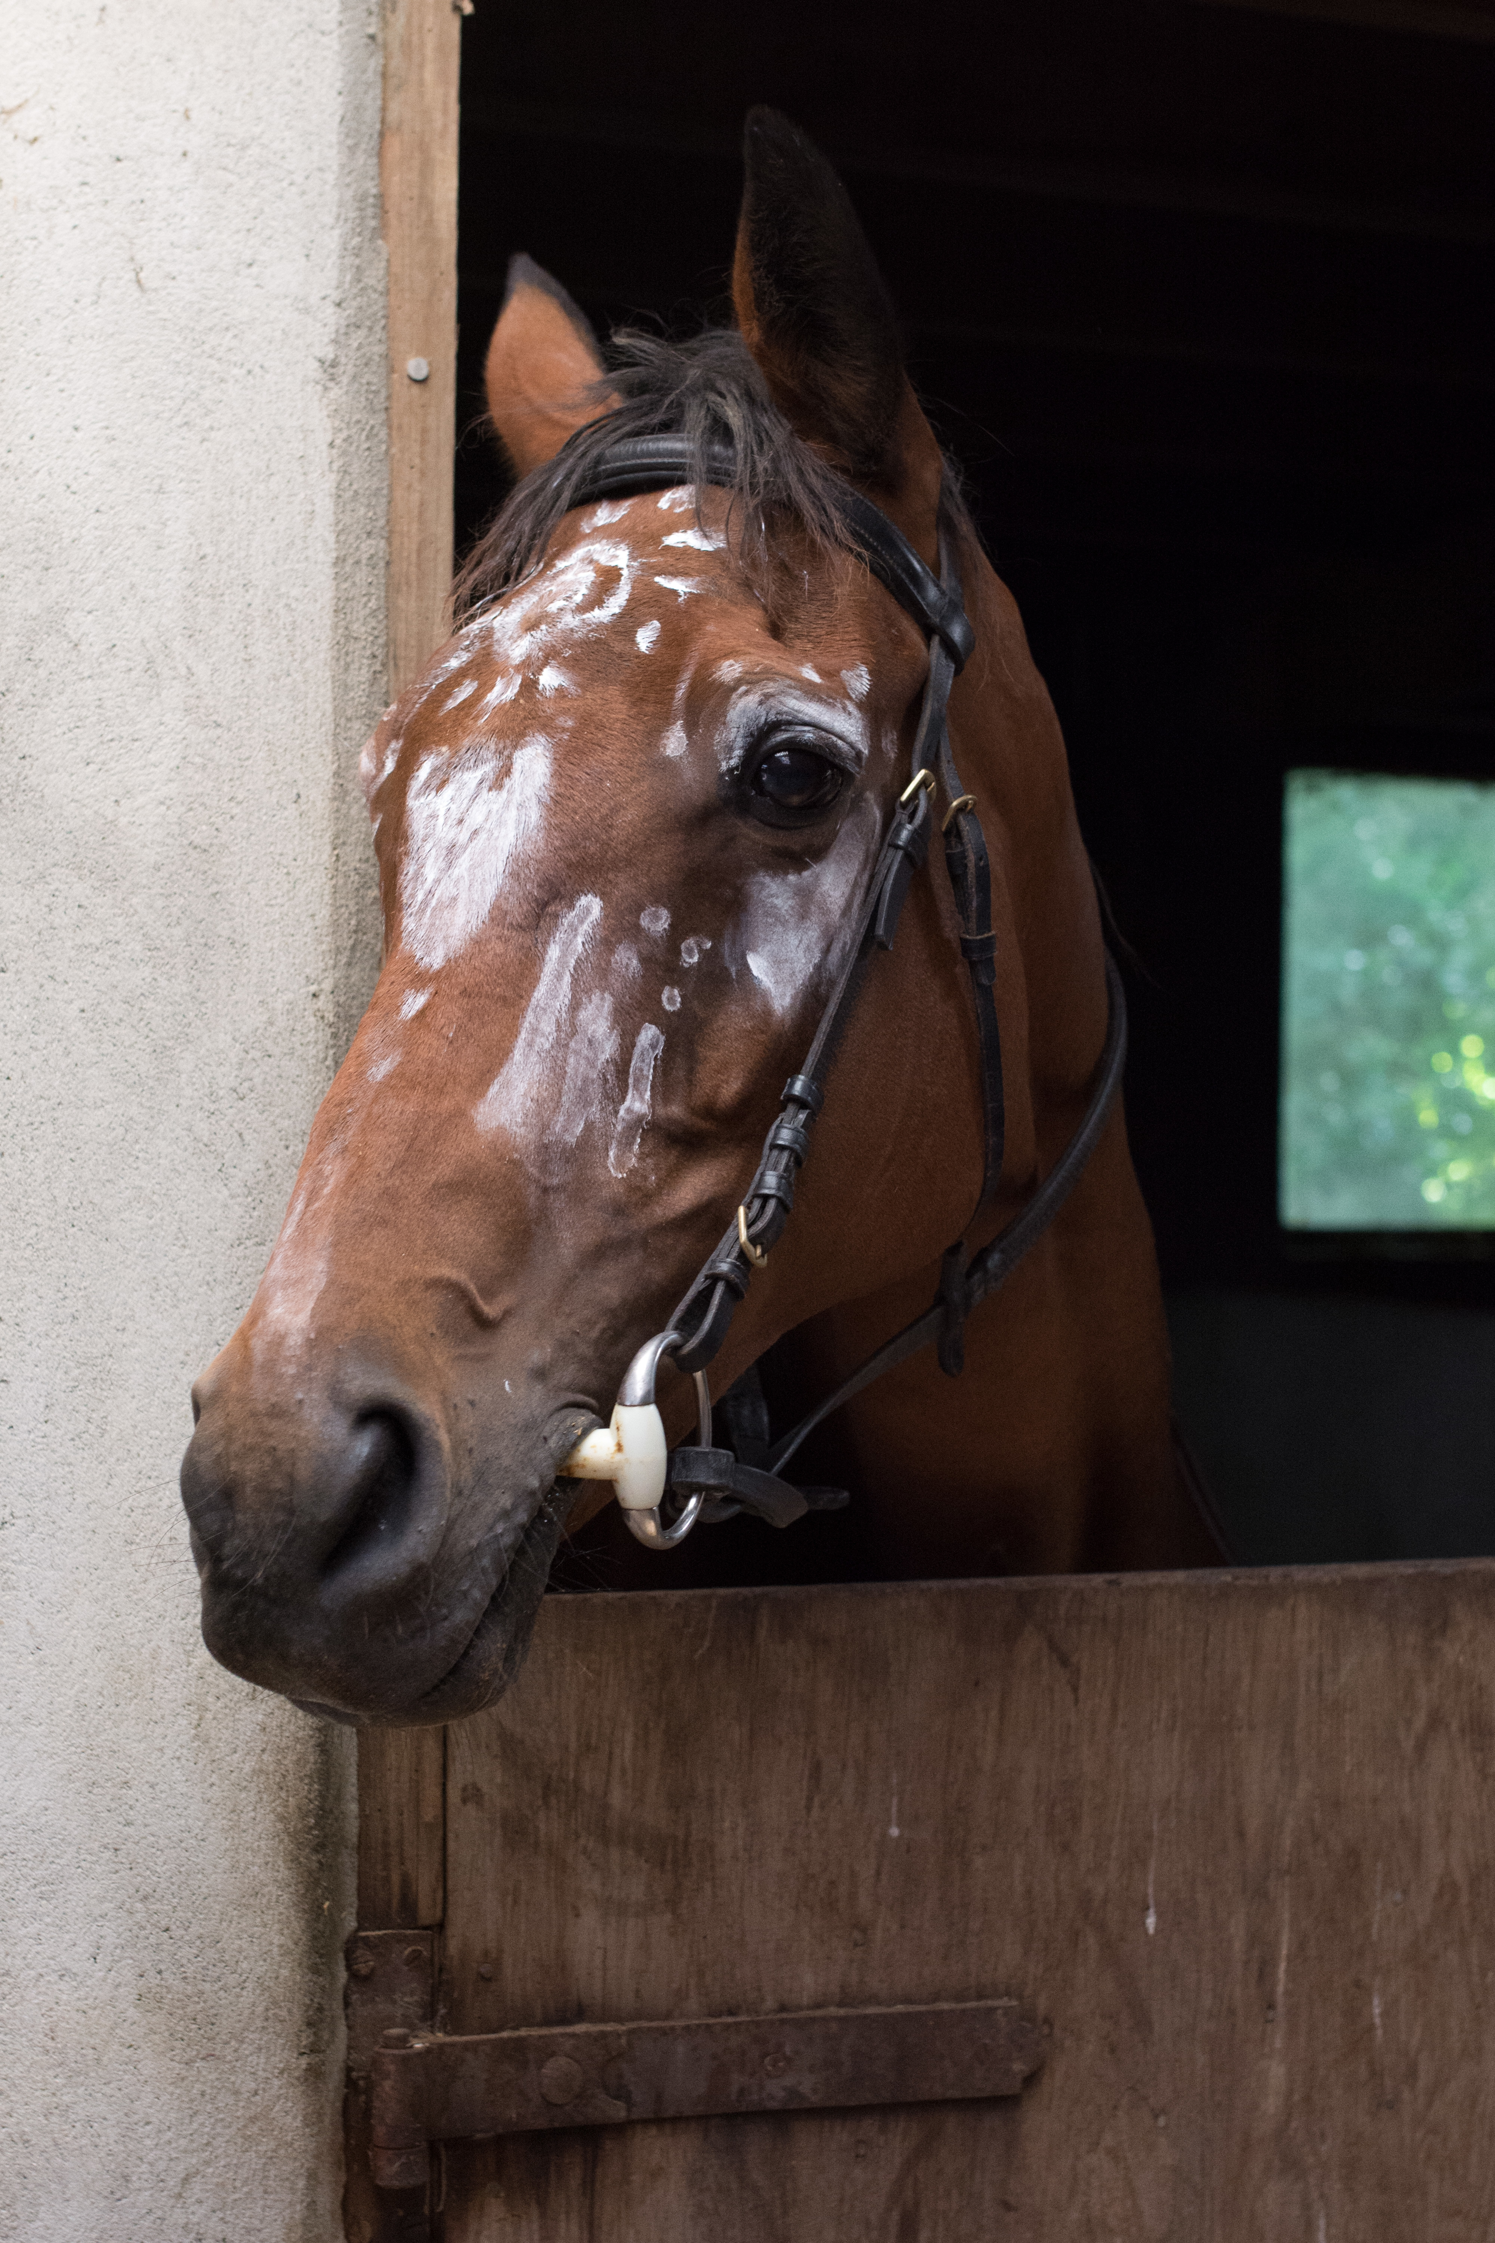
Протилежна риса — недбалість. УВАЖНІСТЬ — означає показати важливість людини, повністю зосереджуючись на її словах.

Значення уважності:
Єврейське слово «уважний» — qashshab — означає «нашорошувати вуха», як це робить кінь або віслюк.
У грецькій мові «уважний» — ek-KREH-mah-my — означає «слідкувати за губами мовця; дуже уважно слухати».
У Писанні трапляються такі синоніми до слова «уважність»: нахилити вухо, (по)слухати, прислухатися, приділяти увагу, вислухати, чути, і слухати, і роздумувати.
Словник дає таке визначення уважності: «здатність або сила до розумової концентрації; до близького чи дбайливого спостереження і слухання; вчинки, які демонструють чуйність, ввічливість та піклування».
Коли ми сідаємо, схиляємося до людини і зосереджуємося на тому, що вона говорить, ми показуємо, що насправді означає бути уважним.


II. Як Бог закликає до УВАЖНОСТІ?

1. Слухати Бога.
«Послухай, мій люду, науки моєї, нахиліть своє ухо до слів моїх уст» (Псалом 78:1). «Коли будеш слухатися голосу Господа, Бога свого, щоб дотримувати заповіді Його» (Повторення Закону 30:10).

2. Прислухайтеся до порад батьків.
«Послухай, мій сину, напучення батька свого, і не відкидай науки матері своєї» (Приповісті 1:8).

3. Слухайте свою совість.
«Діточки, любімо... але ділом та правдою!.. бо коли винуватить нас серце, то Бог більший від нашого серця та відає все!» (1 Івана 3:18–20).

4. Прислухайтеся до духовної влади.
«Також молоді, коріться старшим!..» (1 Петра 5:5). «А пресвітери, які добре пильнують діла, нехай будуть наділені подвійною честю...» (1 Тимофія 5:17).

5. Слухайте земну владу.
«Навчання послухайте й мудрими станьте, і не відступайте від нього!» (Приповісті 8:33). «Отож, коріться кожному людському творінню ради Господа» (1 Петра 2:13).

6. Слухайте свого роботодавця.
«Раби, слухайтеся в усьому тілесних панів, і не працюйте тільки про людське око, немов підлещуючись, але в простоті серця, боячися Бога!» (Колосян 3:22).

III. Як Ісус був взірцем уважності?

1. Він слухав Бога.
Ісус змалечку слухав Писання, а пізніше вивчав його. Він зростав у мудрості (див. Луки 4:16–22).

2. Він був слухняний батькам.
Ісус дослухався до настанов Свого земного батька щодо сімейної теслярської справи та до бажань Своїх батьків (див. Луки 2:51).

3. Він слухав Свою совість.
Ісус годинами молився про розуміння волі Свого Небесного Отця. Він нічого не робив Сам від Себе (див. Луки 6:12).

4. Він прислухався до старших.
Коли дванадцятирічний Ісус прийшов до храму, Він здивував старійшин тим, як Він їх слухав (див. Луки 2:46–47).

5. Він підкорявся земній владі.
Ісус був уважний до волі державної влади. Він слухав їхні вказівки та запитання (див. Івана 3:1–21).

6. Він прислухався до роботодавців.
Мудрі думки, які висловлював Ісус щодо трудових відносин, без сумніву походять з Його досвіду у сімейній справі (див. Матвія 20).
«А Ісус зростав мудрістю, і віком та благодаттю, у Бога й людей» (Луки 2:52).

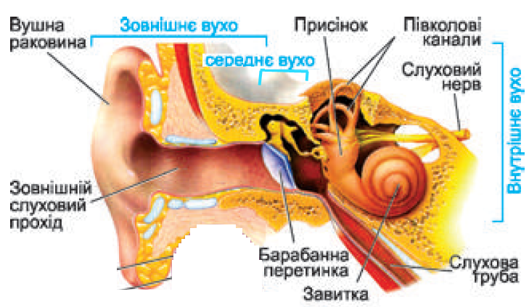
IV. Як Бог демонструє важливість уважності?
Зовнішнє вухо ловить звукові коливання, які проходять через слуховий канал і досягають барабанної перетинки. Слухові кісточки: молоточок, коваделко та стремінце — передають коливання через наповнене повітрям середнє вухо. Потім маленькі волоскові клітини перетворюють звукові хвилі у нервові імпульси, які слуховий нерв передає до головного мозку.
Той факт, що з п'яти органів чуттів слух першим починає функціонувати ще в утробі мами й останнім припиняє діяти, коли людина помирає, вказує на важливість, яку Бог надає слухові.

V. Каролінська качка як приклад уважності
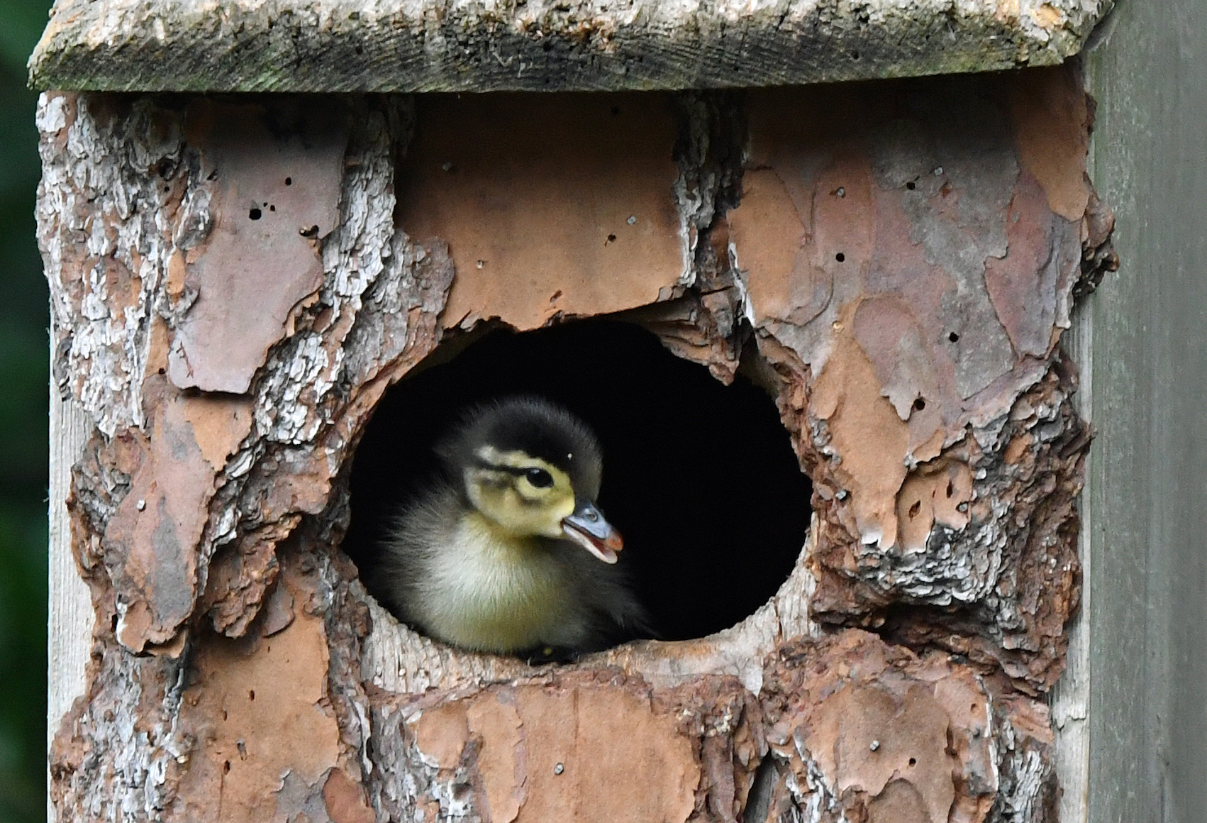
Пара каролінських качок разом будують своє гніздо і готують його до появи малят. Коли гніздо готове, мама-качка протягом 12–15 днів щодня зносить одне яйце.
Дивовижно, але пташеня з останнього яйця вилуплюється в той же день, що і пташеня з першого яйця.

Як уважність допомагає каченятам вилупитися в один день?
Усі пташенята вилуплюються в один день тому, що батьки-качки починають «розмовляти» з малятами, ще поки вони в яйцях. Таким чином каченята вчаться прислухатися до голосу батьків.
Коли мама-качка уже досиджує, вона починає навчати каченят ще до того, як вони вилупляться. Задовго до вилуплювання з яєць чути писк і кахкання — малята відповідають батькам і спілкуються один з одним.
Такі «розмови» між дорослими качками та їхніми дітками пов'язують їх один з одним та допомагають синхронізувати процес вилуплювання так, що каченята народжуються за кілька хвилин один від одного!

VI. Як уважність рятує каролінським качкам життя?
Ще до того, як каченятам виповниться 24 години, їхня мама злітає до підніжжя дерева, на якому звито гніздо, і закликає пташенят покинути його. А це означає, що каченята мають зістрибнути з висоти понад 15 метрів.

Малята, які були уважні до голосу мами ще до вилуплювання, швиденько збираються на краю гнізда і стрибають вниз. Зазвичай усі каченята (ще їх називають виводок) зістрибують з гнізда за менш ніж п'ять хвилин.
Така швидка реакція необхідна, адже заклик мами-качки чують і голодні хижаки, вони з'їдять качине сімейство, якщо воно не сховається у найближчій водоймі.
У воді каченята перебуватимуть у безпеці, якщо будуть уважні до застережень мами-качки. Коли вони чують попередження про небезпеку, мають лишатися нерухомими, поки вона не мине.

Як уважність дитини починається ще з материнської утроби
Здатність ще не народжених дітей реагувати на голоси батьків — це вже встановлений факт.
Боже Слово підтверджує, що діти можуть бути уважними ще в утробі матері, коли описує, що Іван Хреститель заворушився у лоні Єлизавети, коли почув голос Марії (див. Луки 1:44).
Дитина після народження буде уважнішою до того, що вона чула ще до народження. Один батько виявив це явище невдовзі після народження сина.

Немовля плакало від болю через фізичну проблему, і його не можна було заспокоїти. Батько просто почав спокійно говорити до сина. Малюк відразу перестав плакати, повернувся до батька й уважно прислухався. Тоді медики змогли продовжувати надавати необхідну допомогу.
Батьки, які проходили допологову підготовку, навіть змогли змінити положення дитинки в матці і, таким чином, уникли кесаревого розтину.
Був випадок, коли батько говорив з дитинкою в утробі, яка була у стані екстремального стресу. Як тільки батько заговорив до ненародженої дитини, фетальний монітор одразу зафіксував зміни, а серцеві тони дитини залишалися в межах норми протягом двох годин, щоб могли відбутися природні пологи.

VII. Як уважність підготувала хлопця по президентства

Джон Адамс був другим президентом Сполучених Штатів і батьком Джона Квінсі Адамса, шостого президента США. Пан Адамс-старший по-особливому навчав свого сина бути уважним у всіх сферах життя.
Коли Джону було одинадцять років, він супроводжував свого батька у небезпечній подорожі до Франції. Під час подорожі батько написав у своєму щоденнику: «Поведінка Джонні приносить мені стільки задоволення, що я навіть не можу передати словами. Повністю усвідомлюючи небезпеку, він постійно старається переносити її з чоловічою стійкістю, він дуже уважний до мене, мислить серйозно».

1. Він дивився на життя крізь Біблію.
Коли Джон був трохи менший, його батько написав йому такого листа:
«Мій сину, якщо ти хочеш прожити життя з комфортом для себе та користю для інших, тобі неодмінно слід сформулювати та застосовувати певні правила або принципи, щоб управляти своїм характером...Вони є в Біблії, ти маєш вивчити ці принципи і їх застосування на практиці. Це обов'язки щодо Бога, твоїх ближніх та самого себе.
"Люби Господа свого Бога усім серцем своїм, і всією душею своєю, і всім своїм розумом, і з цілої сили своєї! Люби свого ближнього, як самого себе!" Ісус чітко каже, що "на цих двох заповідях увесь Закон і Пророки стоять". Тобто мета Божественного об'явлення — вкорінювати ці принципи в розумі людей».

2. Він записував, що бачив і що чув.
Юний Джон завів щоденник, у якому записував все важливе, що він бачив і що чув. Завдяки своїй посвяті бути мудрим лідером він став уважний до дрібниць і до потреб людей. Своєю уважністю він здобув багато державних посад. Після закінчення терміну президентства його обрали в Палату представників.

VIII. Що є ключем до уважності? «Духовні вуха»

1. Писання говорить нам, що слух буває духовний та фізичний.
Наші фізичні вуха можуть розпізнавати значення акустичного звуку. «Духовними вухами» ми впізнаємо голос Бога, коли Він говорить до нас через Біблію.
Для того, щоб розвивати уважність, набагато важливіше мати «духовний слух», аніж фізичний. По суті, без духовного слуху неможливо досягти рівня уважності, необхідного для здобуття успіху в житті.
Зверніть увагу на різницю між духовним та фізичним слухом у цьому вірші:
«Затовстіло бо серце людей цих, тяжко чують вухами вони, і зажмурили очі свої, щоб коли не побачити очима й не почути вухами, і не зрозуміти їм серцем, і не навернутись, щоб Я їх уздоровив!» (Матвія 13:15).

2. Де ж взяти «духовні вуха»?
«Духовні вуха» починають розвиватися, якщо ми прислухаємося до своєї совісті, коли вона говорить, що ми порушили Божий святий закон.
Бог записав Свій закон у наших серцях, і ще в ранньому дитинстві ми порушили кожну з Його десяти заповідей:
1. Хай не буде тобі інших богів передо Мною!
2. Не роби собі різьби і всякої подоби.
3. Не призивай Імення Господа, Бога твого, надаремно.
4. Пам'ятай день суботній, щоб святити його!
5. Шануй своїх батьків.
6. Не вбивай (не гнівайся)!
7. Не чини перелюбу (хтивість)!
8. Не кради!
9. Не свідкуй неправдиво.
10. Не жадай.
Справедливе покарання за порушення будь-якого з цих законів — фізична і духовна смерть. Однак Бог не лише справедливий, Він також і милостивий.
У милості Бог віддав Свого Сина, Господа Ісуса Христа, і Він поніс покарання за наше порушення закону. Якщо ми послухаємося Святого Духа, Який викриває наш гріх, покаємося і приймемо Господа Ісуса Христа як повну оплату за наші гріхи, ми набудемо «духовні вуха».
Ви можете повірити в Христа, щиро помолившись такими словами:
«Боже, я визнаю, що порушив Твій закон. Я заслуговую на смерть, але я каюся у своєму гріху і приймаю Твого Сина Господа Ісуса Христа як повну оплату за мій гріх. Амінь».

IX. Як бути уважним


1. Як бути уважним до Бога.
Ми ніколи не зможемо бути уважними до інших, якщо спочатку не навчимося уважно слухати Бога.
Якщо ми навчимося зосереджувати увагу на Богові, Якого не бачимо фізичними очима, то ці знання можна легко перенести на те, щоб бути уважними до людей, яких ми бачимо.
Як олень прагне до потоків води, аби втамувати спрагу, так і уважність до Бога ґрунтується на усвідомленні своєї потреби.

Проводьте час з Богом
Перший крок у розвитку уважності до Бога — проводити з Ним час. Бог дає нам конкретні інструкції, як організувати час спілкування з Ним. «А ти, коли молишся, увійди до своєї комірчини, зачини свої двері, і помолися Отцеві своєму, що в таїні; а Отець твій, що бачить таємне, віддасть тобі явно» (Матвія 6:6).


Шукайте Божого лиця
Коли Бог повертає до нас Своє лице — Він задоволений нашими мотивами й цілями звернення до Нього. Коли Його лице сяє на нас, ми здатні ставати подібними до Нього, бажати Його волі і чинити її (див. Псалом 66:1–2). Основна ціль спілкування з Богом наодинці — шукати Його лиця. «За Тебе промовило серце моє: "Шукайте Мого лиця!" тому, Господи, буду шукати обличчя Твого» (Псалом 26:8).

Усуньте думки, які відволікають від Бога
Коли ми намагаємося бути уважними до Бога, нам часто спадають на розум якісь думки. Якщо ми проситимемо мудрості у Бога, то Він відкриє нам, які думки не від Нього, а які від Нього, наприклад про очищення совісті чи виконання обіцянки. Запишіть ці думки.

Прислухайтеся до Божого Слова.
Бог «говорить» з нами через Біблію. Біблія була написана під натхненням Святого Духа. Коли ми увіруємо, Святий Дух об’єднується з нашим людським духом і навчає нас, як застосовувати Божу істину в нашому житті. Бог обіцяє: «Блаженний, хто читає, і ті, хто слухає слова пророцтва та додержує написане в ньому...» (Об'явлення 1:3)

Розвивайте жагу до Слова Божого
Бог порівнює Біблію з молоком для немовляти (див. 1 Петра 2:2). Ця аналогія показує життєву важливість щоденного читання Біблії. Багато людей побачили, що посвята читати Біблію хоча б 5 хвилин кожного дня додала їм постійності, якої вони потребували для того, щоб зростати у Господі і бути уважними до Бога.

Рано-вранці зустрічайтеся з Богом

Ісус вставав «над ранком, як дуже ще темно було» і йшов спілкуватися зі Своїм Небесним Отцем (див. Марка 1:35). Давид казав: «Ти слухаєш, Господи, ранком мій голос, ранком молитися буду до Тебе та буду чекати» (Псалом 5:4).

Щоб зосередити увагу на Богові, використовуйте піст
Якщо ми протягом одного або декількох прийомів їжі не їмо, а в цей час читаємо Біблію, то стаємо набагато уважнішими до голосу Бога, який говорить через Писання. Бог обіцяє нагородити тих, хто постує, щоб почути Бога (див. Матвія 6:16–18). Піст дає чудову можливість запам’ятовувати Святе Письмо та роздумувати над ним. Роздуми над Божим Словом приносять справжній успіх (див. Псалом 1).

2. Як бути уважним до батьків.
Бог обіцяв, що якщо ми шануватимемо своїх батьків, то у нас все буде добре. Головний аспект шанування батьків — це послух (див. Ефесян 6:1–2). Бог попереджає, що ті, хто зневажає батька і відкидає матір, будуть знищені.

Шануйте присутність своїх батьків
Повага до людини — перша передумова уважності. Солдати демонструють повагу офіцеру, коли стають струнко і віддають йому честь. Бог наказує шанувати літніх людей в Левит 19:32: «Перед лицем сивизни встань, і вшануй лице старого, і будеш боятися Бога свого. Я Господь!» Таку ж повагу ви маєте виявляти своїм батькам. Коли вони щось вам говорять, зупиніться і послухайте їх.


Подивіться на обличчя своїх батьків
Батьки часто говорять щось важливе виразом обличчя, не кажучи ні слова. І якщо ви не бачите їхні обличчя, ви пропускаєте багато того, що вони хочуть сказати. Слова мають різне значення залежно від виразу обличчя, який їх супроводжує. Коли ви дивитесь на батьків, ви ніби говорите: «Я готовий послухати тебе і відповісти».

Подивіться в очі своїм батькам
Очі — дзеркало душі і відкривають, що лежить на серці. Глянувши в очі батьків, ви побачите, коли вони стомлені, сумні, стривожені, розчаровані чи занепокоєні. Бог підкреслює настанови, дані через очі, у Псалмі 31:8: «Я зроблю тебе мудрим, і буду навчати тебе у дорозі, якою ти будеш ходити, Я дам тобі раду, Моє око вважає на тебе!» Будь-яка провина у вашому житті не дасть подивитися в очі людині.

Покажіть батькам, що ви чуєте їх
Коли вони говорять, кивайте головою. Повільний кивок означає: «Я розумію, що ти кажеш». Швидкий кивок значить: «Я розумію тебе і погоджуюся зі сказаним». Якщо до кивка додати усмішку, то вийде: «Я вдячний тобі і приймаю сказане». Коли це доречно, підтвердіть словами: «Так» або «Так, я розумію тебе».

Уточнюйте вказівки батьків

Коли батьки дають якісь вказівки, уточніть, чи ви правильно їх зрозуміли. Ви можете запитати: «Чи правильно я тебе зрозумів...» — і підсумуйте основні пункти сказаного батьками. Якщо ви не розумієте, що батьки вам кажуть робити, то ви не зможете послухатися їх.

Запам'ятовуйте слова своїх батьків
Мета уважності полягає у тому, щоб слова батьків скеровували вас, коли ви дієте відповідно до них. Ця мета розкрита у Приповістях 6:20–22: «Стережи, сину мій, заповідь батька свого, і не відкидай науки матері своєї! Прив'яжи їх на серці своєму назавжди, повісь їх на шиї своїй! Вона буде провадити тебе у ході, стерегтиме тебе, коли будеш лежати, а пробудишся мовити буде до тебе!» Практичний спосіб запам'ятовувати настанови батьків — записувати їх.

Будьте у межах чутності батьків
Ваші батьки мають завжди знати, де ви, щоб за потреби вони могли повідомити вам щось важливе. Ви не зможете бути уважними до своїх батьків, якщо ви не чуєте, що вони вам кажуть. Якщо вам треба вийти з зони чутності батьків, запитайте у них дозволу, щоб вони завжди знали, як можна з вами зв'язатися.

3. Як бути уважним до свого сумління.
Ваша совість підкаже вам, чи правильно ви робите, чи ні. Коли ви слухаєте свою совість, Бог захищає вас від руйнівних наслідків спокуси. Якщо ви не зважаєте на совість, то відчуєте провину й картання життя.

Ви маєте розуміти свою совість
Ваша совість — це тиха «судова влада» вашого серця. Бог поклав Свій Закон у вашу совість, щоб ви інстинктивно могли відрізнити добре від поганого.
Взаємодія між вашим сумлінням і вашим розумом описана в Посланні до Римлян 2:15: «…що виявляють діло Закону, написане в серцях своїх, як свідчить їм сумління та їхні думки, що то осуджують, то виправдують одна одну».

Подружіться зі своєю совістю

Часто ваше сумління не погоджуватиметься з речами, які хочете зробити. Такі суперечності відбуваються тому, що у вас є дані Богом прагнення, які сатана хоче, щоб ви досягали неправильними способами. Якщо ви відкинете голос совісті, то відчуватимете провину. Провина спричиняє депресію, шкодить вашому спілкуванню з Богом і сприяє виникненню цілої низки психічних, емоційних і фізичних захворювань.

Очистіть своє сумління
Коли ви стаєте віруючим, Святий Дух вливається у ваш людський дух і налагоджує спілкування з Богом (див. Римлян 8:16). Божий Дух свідчить разом з вашим духом, коли ви робите щось правильно чи неправильно. Він нагадує вам про людей, з якими ви колись у минулому обійшлися неправильно. Він дає вам силу й мужність підійти до кожної такої людини і попросити у неї прощення; сказати, як ви цю людину образили, і попросити пробачити вам. Коли ви це зробите, то зможете знову насолоджуватися добрим сумлінням.

Зміцняйте слабку совість
Відкидаючи голос Святого Духа, ви притупляєте свою совість. Таке відсторонення засмучує Святого Духа і послаблює Його силу у вашому житті. Однак ви можете зміцняти своє сумління, читаючи Божий Закон та роздумуючи над ним (див. Псалом 18:8; Івана 17:17).

Слухайте свою совість
Перш ніж щось говорити чи робити, прислухайтеся до застережень своєї совісті. «...нехай буде кожна людина швидка послухати, забарна говорити, повільна на гнів» (Якова 1:19). Голос вашої совісті буде дуже тихий. Зазвичай найперше вона питає: «Чи те, що ти збираєшся зробити, дійсно правильно?»

Погоджуйтеся зі своїм сумлінням
Найменше застереження від совісті має сприйматися як червоний сигнал світлофора зупинитися і ще раз подумати над тим, що ви збираєтеся сказати чи зробити. Якщо ви нехтуєте голосом совісті, ви її заглушаєте і засмучуєте Святого Духа.

Відкидайте власні спроби виправдатися
Якщо ваш розум, воля чи емоції хочуть зробити те, що совість вважає неправильним, ви побачите, що підсвідомо ваше логічне міркування обґрунтовує ваші наміри. «Причини», які ви придумуєте, — це виправдання. Вони небезпечні, оскільки немає гріха, який би людина не могла виправдати.

Перевіряйте своє сумління
Ми маємо заохочувати один одного щодня, «щоб запеклим не став котрий з вас через підступ гріха» (Євреїв 3:13). Для щоденного заохочення потрібна відкритість та підзвітність батькам та іншим людям. Бог також задумав причастя як регулярний час перевірки сумління в присутності Бога (див. 1 Коринтян 11:28–32).

4. Як виявляти уважність до духовної влади.
Якість уважності (або її відсутність) стає особливо очевидною, коли ми перебуваємо в групі людей, які слухають когось. Якщо ви будете уважні, ви не тільки отримаєте більше користі від сказаного, але й підбадьорите промовця.

Знайте своїх пресвітерів
«Благаємо ж, браття, ми вас, шануйте тих, що працюють між вами, і в вас старшинують у Господі, і навчають вас вони, і в великій любові їх майте за їхню працю» (1 Солунян 5:12–13).
Компетентні пресвітери засвоїли цінні біблійні істини та важливі уроки в житті і досягли теперішнього рівня духовної зрілості. Проявіть ініціативу і проведіть час із пресвітерами. Ваша уважність спонукатиме їх поділитися з вами багатьма духовними скарбами, які вони збирали по крихтах протягом багатьох років.

Поділіться з пресвітерами своїми духовними потребами
Бог дарував особливу духовну владу пресвітерам, яку вони можуть застосовувати, коли ми потребуємо. Коли ми хворіємо, ми маємо покликати пресвітерів церкви, щоб вони помолилися за нас і помазали оливою. Водночас ми маємо сповідати свої гріхи один перед одним і молитися один за одного, і тоді можемо отримати зцілення (див. Якова 5:14–16).

Практичні способи проявити уважність на зустрічі групи


Сядьте і злегка нахиліться вперед
Ваша поза, особливо те, як ви сидите у церкві, багато що говорить про ваше ставлення. Від вашої пози також залежить, чи зможете ви почути сказане. Розвалившись на сидінні, ви своїм виглядом говорите: «Мені не хочеться тут бути. Мені нудно. Мене не цікавить, що ви там розказуєте». Якщо ж ви сидите рівно, трохи нахилившись уперед, то ви показуєте: «Мені дуже цікаво те, що ви говорите, і я не хочу пропустити жодного слова». Ваша поза не лише впливає на вас і на людей навколо, але й підбадьорює або знеохочує проповідника.

Дивіться на проповідника
Якщо ви роздивляєтеся на всі боки, ви виявляєте неповагу й неуважність до проповідника. Якщо ви дивитеся на інших людей, ви відволікаєте їх і показуєте мовцю: «Мені набагато важливіше й цікавіше те, що відбувається навколо, аніж те, що ви говорите».

Не дивіться на годинник
Якщо ви дивитеся на годинник під час проповіді, ви цим натякаєте проповіднику: «Думаю, ти затягуєш проповідь. Мені нудно. Скільки ще треба тут сидіти». Такий вчинок на загал демонструє не лише неуважність, але й нечемність.

Занотовуйте те, що ви чуєте
Занотовувати проповідь — це великий вияв уважності. Також це практичний спосіб краще запам'ятати почуте. Коли ви занотовуєте проповідь, ви цим говорите: «Ви доносите дуже цінну інформацію, і я не хочу її забути».

Стримане позіхання, кахикання і чхання
Позіхання передається людям навколо, а кахикання і чхання не дають слухати. Іноді їх уникнути неможливо, однак можна дещо зробити, аби зменшити їхній негативний ефект. Якщо вам хочеться позіхнути, зробіть глибокий вдих і закрийте рот. (Якщо людина позіхає, це означає, що їй треба більше кисню і, мабуть, добре висипатись.)
Якщо не вдалося запобігти чханню, то приглушіть його у ваш носовичок. Якщо у вас кашель, то обов'язково візьміть з собою льодяники від кашлю, які зможете нопомітно прийняти. Постарайтеся не шарудіти обгорткою пастилки. Якщо вам потрібно відкашлятися, зробіть це тихо. Не жуйте жувальну гумку: Це неввічливо.


Одягайте у церкву свій найкращий одяг
Якби ви мали можливість приватної зустрічі з президентом, навряд би ви прийшли одягнуті неохайно. То наскільки більше варто задуматися про поклоніння Господу Богу. Ошатно одягаючись у церкву, ви демонструєте шану Богу та повагу до інших одновірців, особливо до проповідника. Це також спонукає бути уважнішими до проповіді.

Сідайте в перших рядах
Це один із найкращих способів бути уважним та підбадьорити проповідника. Сама суть учнівства — сидіти біля ніг учителя. Чим ближче до проповідника ви сядете, тим менше будете відволікатися.

Моліться за пасторів
Павло просив своїх слухачів молитися, щоб він мав сміливість говорити те, що має говорити (див. Ефесян 6:19). Коли ви будете молитися за сміливість пасторів, ви будете уважнішими до того, що вони говорять, аби побачити, як Бог відповідає на молитви.

Проводьте сеанси «тренування уважності».
Грайливо запропонуйте молодшим дітям позмагатися: «Перевірмо, як довго ви зможете посидіти тихо». Попросіть їх сісти на диван і з секундоміром виміряйте, скільки хвилин (чи секунд) вони зможуть усидіти спокійно. І коли вони почнуть рухатися, вигукніть: «Ого! Ви змогли сидіти спокійно аж ________ хвилин (секунд)! Спробуймо завтра, чи зможете ви всидіти довше!» Коли діти зможуть годину сидіти спокійно — вони готові іти в церкву.

5. Як слухати земну владу.
Земна влада — це служителі Божі нам на добро (див. Римлян 3:1–7). Їх призначив Бог, аби захистити нас від нашого ж свавілля та створення анархії, коли кожен робить те, «що правдиве в його очах».

Знайте цивільну владу
Кроки, які ви робите, аби бути уважними до батьків та до пресвітерів, слід також робити і щодо цивільної влади. Для початку дізнайтеся, хто є вашою цивільною владою, включаючи державну, адміністративну та місцеву. Потім дізнайтеся якомога більше про них та їхні сім'ї.

Дослідіть, як Бог використовує цивільну владу
Бог вирішив працювати через цивільну владу. В Писанні її представники описані як служителі Божі, які послані для похвали людей, які роблять добре, і для покарання тих, хто чинить зло (див. 1 Петра 2:14). Коли ви слухаєте цивільну владу, ви маєте розуміти, що Бог говорить до вас через них для вашого добра.

Моліться за цивільну владу
Представники влади відчувають більший тиск, ніж звичайні громадяни через важливість своєї роботи. Якщо вони прийматимуть немудрі рішення, то наслідки відчують усі люди, яких вони представляють. Тому в Писанні нам сказано «чинити молитви, благання, прохання... за царів та за всіх, хто при владі, щоб могли ми провадити тихе й мирне життя в усякій побожності та чистості» (1 Тимофія 2:2).

Знайте закони
Представники влади призначені для того, щоб виконувати закон. Порушники закону руйнують Божий порядок, а тому мають бути покарані. Незнання закону не є виправданням для його порушення. Тому важливо вивчити закони, які безпосередньо стосуються вашого життя. Це закони про оподаткування, дорожній рух, нерухомість, підприємництво, закон про відповідальність, закон про авторське право, про охорону здоров'я і про домашню освіту.

Вивчайте рішення цивільної влади
Коли влада виносить сувору постанову щодо якоїсь особи або дає різку заяву щодо певної політики, будьте уважні до факторів, які спонукали її діяти таким чином.
Часто люди неправильно розуміють справжні наміри представника влади, оскільки вважають, що він їх якось виокремлює, хоча насправді його цікавить зовсім інша група чи ситуація.

Підбадьорюйте представників цивільної влади
На урядовців спрямовані погляди суспільства. Що б не відбувалося у їхньому особистому житті — усе стає публічним. Часто ці новини передаються викривлено або неточно, і це ще більше засмучує посадовців та їхні сім'ї. Будьте уважні до таких випадків і використовуйте їх, щоб написати їм особистий лист.
Запевніть їх, що молитеся за них, і попросіть у Бога відповідний біблійний вірш, який підбадьорить і направить їх, наблизить до Нього. Нехай ваш лист буде коротким і по суті, і моліться, щоб Бог підготував їхні серця отримати його.

Шукайте способи зустрітися з представниками цивільної влади
Якщо ви наполегливо молилися за представників влади та підбадьорювали їх під час скрути, то у вас може бути нагода зустрітися з ними особисто і познайомитися ближче. Коли ви зустрічаєтеся з посадовцем, запевніть його у вашій повазі, бо в Біблії написано, що він служитель Божий нам на добро (див. Римлян 13:3–4).
Скажіть йому, що ви зобов'язуєтеся робити все, що можете, аби допомогти йому досягати успіху у добрих справах. Запитайте, чи можете ви йому ще якось допомогти на додачу до молитов. Підкресліть, що ви не шукаєте ніякого особистого зиску чи визнання. Вашою винагородою буде радість бачити, як він приносить користь багатьом людям.

6. Як бути уважним до свого роботодавця.
Бог дає чіткі вказівки всім працівникам робити більше, ніж очікується, у будь-якій роботі, яку їм доручають. «І все, що тільки чините, робіть від душі, немов Господеві, а не людям! Знайте, що від Господа приймете в нагороду спадщину, бо служите ви Господеві Христові» (Колосян 3:23–24).

Дізнайтеся пріоритети вашого роботодавця
Ваш роботодавець досягнув певного рівня успіху, оскільки він знає, що потрібно зробити і як це зробити якісно та ефективно. Зрозумійте, що ваш роботодавець розуміє чи сприймає більш широку картину, ніж ви. Якщо він дізнався про важливі речі через спроби та помилки, то він зможе пояснити це вам, а якщо він підсвідомо має правильні пріоритети, то вам треба уважно придивитися до того, як він діє, аби наслідувати його приклад.

Захищайте ім'я свого роботодавця

Ім’я вашого роботодавця є його найціннішим активом. Чим шанованішим буде його ім'я, тим більше людей довірятимуть його продукту чи послузі. Коли ви починаєте працювати у цього роботодавця, ви представляєте його ім'я. Все, що ви робите, спонукатиме людей думати про вашого роботодавця краще або гірше. Збільшуючи шану імені свого роботодавця, ви також збільшуєте повагу до роботи, яку виконуєте.

Знайте політику свого роботодавця
У кожній компанії є писані й неписані закони, які створені для її злагодженої та продуктивної роботи. Часто ці закони новачкам чітко не пояснюють, ті, що працюють вже тривалий час, часто їх забувають. Тому вам важливо шанувати свого роботодавця, вивчаючи та виконуючи писані та неписані правила.

Зрозумійте, під яким тиском перебуває ваш роботодавець
Один з найкращих способів виявити уважність до роботодавця — це усвідомлювати, під яким тиском він перебуває. Адже він відповідає не лише за успіх компанії, але й за потреби своєї сім'ї. Коли виникають несподівані труднощі, такі як судові позови, фізична хвороба чи фінансові втрати, він буде дуже вдячний за слова підбадьорення або дії для полегшення його тягаря.

Переадресовувати похвалу своєму роботодавцю
Виконуйте свою роботу настільки добре, щоб люди були вдячні за обслуговування. Коли вас хвалитимуть за роботу, переадресовуйте похвалу на свого роботодавця і на Господа, говорячи: «Я знаю, що мій керівник хотів би, щоб я зробив це для вас якнайкраще» або «Я знаю, що так би зробив мій керівник, та понад усе я хочу своєю роботою догодити Господу!».

Будьте «передавачем» енергії для свого роботодавця
Існує два типи працівників: ті, що дають енергію, і ті, що її забирають. Ті, що дають енергію, підбадьорюють та заохочують людей усмішкою, відповідною похвалою та працелюбністю. Ті ж працівники, які забирають енергію, похмурі, в усьому шукають негатив, невдячні і взагалі знеохочують людей навколо.

Знайте, що є глибоко важливим для вашого роботодавця
Успіх чи провал компанії зазвичай визначається дрібницями. Дрібницями на кшталт: знати, коли треба заохотити співробітників чи підбадьорити покупців; знати, коли треба додатково перевірити точність замовлення або суми в рахунку; знати, як зробити процес роботи ефективнішим; знати, коли навести порядок в офісі і знати, як давати лад інструменту й обладнанню.


X. Як тримати рівновагу між уважністю та пильністю
У той час як уважність — це концентрація на словах людини, пильність — це усвідомлення того, що відбувається навколо, коли ми слухаємо. Нам необхідні і уважність, і пильність.
Пішохід може бути дуже уважний до зеленого світла, яке дозволяє йому перейти дорогу. Однак, якщо він не помітить автомобіля, який на великій швидкості їде на червоне світло світлофора, то його уважність стане його загибеллю. Його уважність говоритиме, що він має перевагу, проте брак пильності означатиме, що він «помер пра′вим».

1. Розсудливо
Розсудливість — це здатність уникати слів, дій і поглядів, які можуть призвести до небажаних наслідків. Ця риса дуже важлива для того, щоб визначати, до кого варто чи не варто бути уважним. Розсудливість також важлива для того, щоб розуміти, як довго ми маємо бути уважними. Якщо ми виявлятимемо лише уважність, то цим ми заохотимо деяких людей говорити довше, ніж треба, і казати те, чого нам не слід чути. «Не бракує гріха в многомовності, а хто стримує губи свої, той розумний» (Приповісті 10:19:).

2. З любов'ю
Ми також можемо бути уважними до людини радше з почуття обов'язку, аніж зі щирої любові. Любов — це задоволення основних потреб людини без очікування особистої вигоди. Любов має спонукати нас бути уважними та керувати тим, як ми використаємо те, що почули. Без любові уважність можуть використовувати для власного зиску. Працівник може бути уважним у присутності керівника. Але коли керівник іде, його ставлення одразу змінюється. Любов мотивує нас бути уважними у простоті серця, як до Господа (див. Ефесян 6:5–8).
Благословень вам, любі друзі!
Ми раді запропонувати вам відео-, аудіо- та друковані матеріали, які були створені служінням «Нове життя церков». Вам надається право після завершення практичного завдання використовувати цю лекцію в роботі з іншими людьми.
Практичне завдання
Виконано
- Зберіть разом усю сім'ю і поговоріть про уважність. Пристосуйте матеріал до віку і рівня концентрації уваги ваших дітей. Зробіть вашу бесіду інтерактивною навіть на підлітковому рівні. Не робіть з цього лекцію! Напишіть короткий звіт про те, що ви робили, хто там був і яка взаємодія була у вас з кожним членом сім'ї.
Дата:
Хто:
Яким чином/Як:
- Скажіть проповідь про уважність. Адаптуйте матеріал відповідно до аудиторії. Наводьте приклади. Нижче напишіть коротенький звіт:
Дата:
Місце:
Хто:
Яка була реакція слухачів:

